**Chương 4:Phân tích nghiệp vụ**

1. **Phân tích người sử dụng:**
2. Là Quá trình xác định và mô tả những người dùng sử dụng   
   hệ thống.( The process of identifying and describing the users who use the system)
3. Đặc điểm về người sử dụng (Characteristics of target users )

* Độ tuổi, giới tính, văn hóa, ngôn ngữ.
* Hiểu biết về máy tính.
* Hiểu biết về Miền (Domain), ứng dụng( application)
* Tần suất sử dụng (Usage frequency)
* Giới hạn vật lý (Physical limitations)
* Học vấn (Education)
* Động cơ (Motivation)
* Môi trường làm việc (Work environment)
* Quan hệ của người sử dụng (User relationships)
* Vị trí xã hội của người sử dụng (User social status)

1. Mô tả về người sử dụng (Description of target users)

* Thông tin chung
* Đặc điểm
* Môi trường của người dùng

- Nơi các công việc được thực hiện (Where the tasks will be performed)

* Mục tiêu chính của công việc (Major goals of the job)

- Kết quả công việc (What is the end result)

* Vai trò người dùng (User roles)
* Sở thích người dùng (User preferences)
* Mối quan hệ giữa người sử dụng (Relationships among users)

1. Ví dụ: Hailua.com.vn

* web cho người dùng để bán và mua các sản phẩm nông nghiệp
* Các tính năng chính:
* Sản phẩm để bán (Post products to sell)
* Tìm kiếm sản phấm
* Mua sản phẩm
* So sánh giá và các đặc tính
* Tỉ lệ người bán và người mua.
* Ý kiến và phản hồi về sản phẩm , giao dịch
* Phân tích người sử dụng ( user analysis )
* Theo vai trò
* Người mua, khách hàng
* Người bán: nông dân, thương lái
* Người quản trị
* Theo ngôn ngữ và văn hóa
* Tập trung vào các sản phẩm nông nghiệp Việt Nam từ nông dân VN.

1. Kỹ thuật để phân tích người sử dụng (Techniques to do user analysis)

* Ghi âm (Recording)
* Phỏng vấn (Interviews)
* Câu hỏi(Questionnaires)
* Quan sát (Observation)
* Sự kết hợp giữa các yếu tố trên (Combination of the above)

1. Những thử thách/ trở ngại (Obstacles/challenges)

* Nhà thiết kế và người sử dụng đôi khi bị cô lập (Designers and users are sometimes isolated)
* Người dùng bị bỏ qua bởi các nhà thiết kế (Users may be overlooked by designers)
* Nhà thiết kế có thể làm cho các giả định sai về người sử dụng (Designers may make wrong assumptions about users)
* Chi phí đắt và khó khăn thuyết phục người dùng (It’s expensive and difficult to talk to some users)

1. **Phân tích công việc (Task analysis):**
   1. Quá trình phân tích và ghi lại nhiệm vụ mà hệ thống có thể cung cấp cho người sử dụng
      1. Những gì cần phải được thực hiện (mục tiêu)
      2. Những điều kiện để làm nhiệm vụ (điều kiện tiên quyết)
      3. Những bước cần được thực hiện (nhiệm vụ nhỏ)
   2. Mỗi công việc thường là một mục tiêu để đạt được bởi người dùng.
   3. Phân tích cviec là một bước đầu trong thiết kế giao diện,cung cấp cơ sở cho ndung
      1. Giao diện người dùng thiết kế
      2. Đánh giá giao diện người dùng và cải thiện
      3. Tài liệu hướng dẫn sử dụng
   4. **Quy trình phân tích công việc (Task analysis procedure)**

* 2 bước chính:

1. Nhiệm vụ mô hình (Model tasks):

* thu thập thông tin
* Mô tả nhiệm vụ thành các yêu cầu

1. Đánh giá và hoàn thiện

* Xem xét và cập nhật các yêu cầu

🡺 Nhiệm vụ mô hình (Model tasks)

* + Tạo ra một danh sách của tất cả các nhiệm vụ được thực hiện bởi người sử dụng
  + Xếp hạng các nhiệm vụ qua tần suất sử dụng và tầm quan trọng
  + Thu thập thông tin chi tiết khác về mỗi nhiệm vụ
  + Mô hình các mối quan hệ (vd : using use case model)
    - Giữa nhiệm vụ và người sử dụng
    - Giữa các nhiệm vụ
* Thì hiện tại (present) / mô tả nhiệm vụ trong các hình thức tài liệu,   
  sơ đồ…

🡺 Kỹ thuật phân tích công việc (Techniques to do task analysis)

* Kỹ thuật thu thập thông tin (giống như làm người sử dụng   
  phân tích)
  + ghi dữ liệu
  + phỏng vấn
  + câu hỏi
  + quan sát
  + Sự kết hợp của các bên trên
* Kỹ thuật để phân tích
  + nhiệm vụ phân hủy

🡺 **Ghi dữ liệu (Data recording)**

* Tài liệu, hướng dẫn sử dụng, hướng dẫn
* Ghi chú, âm thanh, hình ảnh
* Ghi chú + hình ảnh
* Âm thanh + hình ảnh
* Video

**🡺 Phỏng vấn (Interview)**

* cấu trúc
  + kịch bản chặt chẽ, thường xuyên như một bảng câu hỏi
  + nhân rộng nhưng có thể thiếu sự phong phú
* không có cấu trúc
  + không chỉ dẫn của kịch bản
  + phong phú nhưng không thể nhân rộng
* bán cấu trúc
  + hướng dẫn bởi một kịch bản nhưng vấn đề thú vị có thể được khám phá  
    sâu hơn C
  + Có thể cung cấp một sự cân bằng giữa sự phong phú và   
    nhân rộng

🡺 **Câu hỏi (Questionnaires)**

* Giấy, email và các trang web sử dụng phổ biến
* Câu hỏi có thể được đóng hoặc mở
  + câu hỏi đóng được dễ dàng hơn để phân tích, và có thể được thực hiện   
    bằng máy tính
* Có thể được dùng cho các quần thể lớn (Can be administered to large populations)
* Lấy mẫu có thể là một vấn đề khi kích thước của một   
  dân số là chưa biết
  + phổ biến trực tuyến

🡺 **Câu hỏi trực tuyến (Online questionnaires)**

* lợi thế
  + Câu trả lời thường nhận được một cách nhanh chóng
  + Dữ liệu có thể được thu thập trực tiếp vào cơ sở dữ liệu để phân tích
  + Thời gian cần thiết để phân tích dữ liệu được giảm
  + Lỗi có thể điều chỉnh dễ dàng
  + Nhiều công cụ khảo sát trực tuyến có sẵn
    - Ví dụ, khảo sát loài khỉ.
* Vấn đề:
  + Lấy mẫu là vấn đề nếu quy mô dân số (population size) là chưa biết
  + Ngăn chặn các cá nhân phản hồi nhiều hơn một lần
  + phản ứng chậm

🡺 **Quan sát (Observation)**

* quan sát trực tiếp
  + trong lĩnh vực này hoặc trong môi trường kiểm soát
  + khuôn khổ cơ cấu
  + Suy nghĩ lớn dần về giao thức (Think aloud protocol )
    - Người nói về những gì họ đang làm, trong khi họ đang làm nó (hoặc chỉ trước hoặc sau)
    - Quan sát viên có thể đặt câu hỏi thăm dò.
* Câu hỏi thăm dò ảnh hưởng đến hiệu suất, vì không suy nghĩ thành lời
* quan sát gián tiếp
  + hoạt động theo dõi người sử dụng
    - Vị trí địa lý / di chuyển
    - Tương tác đăng nhập, thời gian

🡺 **Nhiệm vụ phân hủy (task decomposition)**

* mục tiêu
  + mô tả các hành động của người làm
  + mô tả thứ tự của nhiệm vụ nhỏ
  + cấu trúc hệ thống phân cấp nhiệm vụ trong vòng subtask
* Phân cấp công tác phân tích (HTA)
  + giới thiệu bởi Annett và Duncan (1967) để đánh giá một   
    nhu cầu đào tạo của tổ chức
  + rất hữu ích cho việc phân tích và đại diện cho các hành vi   
    các khía cạnh của công việc phức tạp
  + bây giờ sử dụng rộng rãi trong thiết kế giao diện
  + Đặc điểm:

1. Vi phạm nhiệm vụ vào công việc phụ và các hoạt động hoặc   
   hành động: Các thành phần này được đại diện bằng cách sử dụng biểu đồ cơ cấu
2. bao gồm
   * xác định và phân loại nhiệm vụ
   * xác định các nhiệm vụ nhỏ
   * kiểm tra độ chính xác tổng thể của mô hình
3. Sử dụng cho thiết kế giao diện người dùng : Cho phép nhà thiết kế để hình dung các mục tiêu, nhiệm vụ, nhiệm vụ nhỏ, hoạt động và kế hoạch cần thiết để các hoạt động của người dùng

* Tạo các cấp bậc   
  1. Bắt đầu từ mục tiêu tổng thể, ví dụ dọn dẹp nhà cửa   
  2. Lấy danh sách các nhiệm vụ   
  3. Phá vỡ vào số nhiệm vụ phụ (sub – tasks)
  + - Nhóm nhiệm vụ thành các nhiệm vụ cấp cao hơn
    - Phân hủy nhiệm vụ mức thấp nhất hơn nữa

1. Mô tả từng nhiệm vụ phụ
   * Làm thế nào để chúng ta biết khi nào dừng lại?
   * Là "trống rỗng túi bụi" đơn giản đủ? ( Is “empty the dust bag” simple enough?)

* HTA cho Hailua.com.vn
  1. **Thủ tục phân tích công việc (Task analysis procedure)**
* 2 bước chính:

1. nhiệm vụ mô hình: thu thập thông tin; Mô tả nhiệm vụ thành các yêu cầu
2. Đánh giá và hoàn thiện các yêu cầu : Xem xét và cập nhật các yêu cầu

🡺 Đánh giá và hoàn thiện các yêu cầu (Evaluate and refine requirements):

* Đánh giá, đơn giản hóa và sửa chữa các vấn đề trong bản mô tả công việc
* kỹ thuật đánh giá
  + Lướt qua ( walk – through )
  + Chính thức xem xét / kiểm tra
  + xem xét offline
  + đánh giá trực tuyến

1. **Domain analysis (phân tích miền)**
   1. Quá trình xác định mô hình dữ liệu cho hệ thống miền
      1. NgưỜI và vật
      2. Sự liên quan
   2. kết quả đầu ra
      1. Mô hình đối tượng (ví dụ, bằng cách sử dụng sơ đồ UML) \
         1. Vd cho Hailua.com.vn

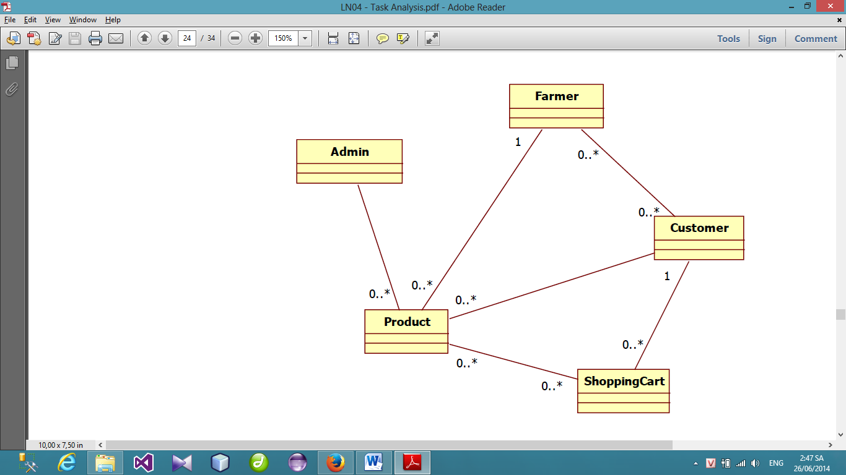

* + 1. Mô hình dữ liệu (mô hình thực thể mối quan hệ)

1. **Yêu cầu tài liệu (Requirements document)**
   1. phân tích sử dụng
      1. Mô tả của người sử dụng mục tiêu
         1. thông tin chung
         2. Đặc điểm sử dụng (đã nói ở trên)
         3. môi trường người dùng : Nơi các nhiệm vụ sẽ được thực hiện?
         4. Mục tiêu chính của công việc : Kết quả cuối cùng là gì?
         5. Vai trò người dùng (ví dụ, người mua, người bán) : nếu có
         6. sở thích người dùng
         7. Mối quan hệ giữa người sử dụng: nếu có
   2. Phân tích cho mỗi công việc:
      1. Mục tiêu, điều kiện tiên quyết, nhiệm vụ nhỏ
      2. Nơi công việc được thực hiện
         1. Trên Internet, máy tính để bàn, điện thoại di động
         2. Tại một ki-ốt, một máy trạm
      3. Làm thế nào thường được các nhiệm vụ thực hiện?
         1. mỗi giờ, mỗi ngày
         2. mỗi ngày một lần, mỗi tháng một lần
      4. Hạn chế nguồn lực là gì
         1. 1 giây, một phút, hoặc không hạn chế
      5. Làm thế nào hiểu biết về công việc?
         1. Đào tạo, cài đặt và sử dụng, bằng cách cố gắng, bằng cách quan sát những người khác
      6. trường hợp ngoại lệ của công việc
         1. Trường hợp ngoại lệ cho công việc là gì và làm thế nào trường hợp ngoại lệ được xử lý ?
      7. Người khác có liên quan đến nhiệm vụ
   3. Người sử dụng và phân tích công việc (User and Task analysis)
      1. Trường hợp sử dụng mô hình ( use- case model)
   4. Phân tích miền:
      1. Mô hình đối tượng
      2. Mô hình ER